**1. Постановка задачи**

**1. Организационно-экономическая сущность задачи**

**Наименование задачи: «**Вокализ**»**;

**Цель разработки:** создание сайта-визитки внеурочной деятельности колледжа;

**Назначение:** данный продукт создаётся для ознакомления пользователя с внеурочной деятельностью колледжа.

**Периодичность использования:** в любое время, по желанию пользователя.

**Источники и способы получения данных:** личный опыт.

**Обзор существующих аналогичных ПП:** Рассмотрим сайт-визитку [www.wibicom.be](http://www.wibicom.be). Лаконично, сжато, но стильно - отличный пример сайта-визитки, который позволяет углубиться в деятельность компании, детально изучив ее услуги и возможности. Понятный интерфейс, есть анимации. Всего лишь продуманная структура и концепция сайта, небольшой каталог с описанием услуг и активная кнопка обратной связи помогут сформировать и стабилизировать поток клиентов.

**1.2 Функциональные требования**

Гость:

1. просмотр страниц сайта

2. просмотр видео

3. просмотр репертуаров

4. сортировка мероприятий по датам

5. просмотр личных страниц участников

6. переход на другие страницы и социальные сети учебного заведения

7. просмотр ближайших мероприятий (афиша)

8. запись на прослушивание

9.чтение новостей

10. возможность задать вопрос и получить обратную связь

Пользователь: все те же функции, что может выполнять гость, но так

же появляется:

1. авторизация

2. создание и редактирование профиля

3. выход из личного кабинета

4. добавить репертуар в избранное.

Администратор:

1. авторизация

2. ответы на email и по телефону

3. добавление/удаление участников

4. добавление/удаление репертуаров

5. добавление/удаление новостей

* 1. **Описание процессов с входной, выходной и условно-постоянной информацией.**

Таблица 1-Функции программы с описанием с входной, выходной и условно-постоянной информации

|  |  |  |  |  |  |  |
| --- | --- | --- | --- | --- | --- | --- |
| № | Категория пользова-телей | Наименование процесса | Краткое описание алгоритма выполнения процесса | Входная информация | Выходная информация | Условно-постоянная информация |
| 1 | 2 | 3 | 4 | 5 | 6 | 7 |
| 1 | Гость | Просмотр страниц сайта | Любому пользователю разрешено заходить и просматривать информацию на сайте | Отсутствует | Отсутствует | Данные сайта |
| 2 | Гость | Просмотр видео | На странице выступлений любому пользователю разрешено просматривать видео | Отсутствует | Отсутствует | Данные сайта |
| 3 | Гость | Просмотр репертуара | Сортировка репертуаров по тембру голоса | Выбор подходящего тембра голоса из предложенных | Список репертуаров | Текст выбранного репертуара |
| 4 | Гость | Сортировка по датам | При нажатии можно отсортировать новости или видео выступлений по датам | Выбор даты | Отсортированный список | Данные сайта |
| 5 | Гость | Просмотр личных страниц участников | Ввод имени в поисковую строку или же выбор из предложенных | Имя участника | Переход на личную страницу участника | Репертуары участника, видео выступлений, ссылки на социальные сети |
| 6 | Гость | Переход на другие страницы и социальные сети учебного заведения | Нажатие и переход по ссылкам на другие социальные сети учебного заведения, а так же официальный сайт | Отсутствует | Отсутствует | Отсутствует |
| 7 | Гость | Просмотр ближайших мероприятий (афиша) | Выдается список ближайших мероприятий | Отсутствует | Список ближайших мероприятий | Информация о задействованных участниках, а так же время и место проведения мероприятия |
| 8 | Гость | Запись на прослушивание | Пользователь выбирает свободную дату и оставляет свои контакты | Контакты пользователя, выбор свободной даты | Свободные даты | Информация о прослушивании |
| 9 | Гость | Чтение новостей | Выбираем вкладку Новости и открывается окно с различной  информацией | Выбор  вкладки  Новости | Статьи | Информация  сайта |
| 10 | Гость | Обратная связь | Пользователь имеет возможность задать интересующий его вопрос и получить обратную связь | Любой вопрос | Отсутствует | Информация сайта |
| 1 | 2 | 3 | 4 | 5 | 6 | 7 |
| 11 | Пользова-тель | Авторизация | Пользователь имеет право авторизоваться | Логин и пароль | Отсутствует | Отсутствует |
| 12 | Пользова-тель | Создание и редактирова-ние профиля | Создается профиль, в котором необходимо ввести имя, номер телефона | Имя пользовате-ля, увлечения, тембр голоса, возраст | Отсутствует | Отсутствует |
| 13 | Пользова-тель | Выход из личного кабинета | Выходя из личного кабинета все данные сохраняются | Выход | Пользова-тель становится Гостем | Отсутствует |
| 14 | Пользова-тель | Добавить репертуар в избранное | Пользователь может при необходимости быстро найти нужный ему репертуар | Выбор репертуара | Отсутствует | Отсутствует |
| 15 | Администратор | Авторизация | Администратор получает привилегии при авторизации | Логин и пароль | Отсутствует | Отсутствует |
| 16 | Администратор | Ответы на email и по телефону | Ответы на вопросы пользователей | Вопросы пользователей | Ответы | Отсутствует |
| 17 | Администратор | Добавление/ удаление участников | В базу данных вносятся/удаляются определенные участники | Информация об участниках | Обновленная информация об участниках | База данных |
| 18 | Администратор | Добавление/удаление репертуаров | Вносятся изменения в список репертуаров | Информация о репертуаре | Обновленный репертуар | Все данные сайта |
| 19 | Администратор | Добавление/ удаление новостей | На странице новостей вносятся/удаляются статьи | Изменение новостной страницы сайта | Обновленная страница новостей | Отсутствует |

* 1. **Эксплуатационные требования**

**Требования к применению:** Помогает подробнее узнать о внеурочной деятельности колледжа, а так же заранее ознакомиться с участниками.

**Требования к реализации:** Для реализации статических страниц должны использоваться языки HTML и CSS. Для реализации интерактивных элементов клиентской части должны использоваться языки JavaScript. Для реализации динамических страниц должен использоваться язык Ruby.

**Требования к надежности:** Система может быть недоступна не более, чем 24 часа в год. У администратора сайта должна быть возможность выгрузить и загрузить копию сайта.

**Требования к интерфейсу:** При разработке сайта должны быть использованы преимущественно пастельные цвета, а так же акценты желтого цвета. Основные разделы сайта должны быть доступны с первой страницы. Грамотный пользовательский интерфейс. Сайт должен адаптироваться под компьютер и телефон.

При входе на сайт-визитку автоматически будет открываться главная страница, на которой можно увидеть нейтральную картинку и название сайта-визитки. Будет всплывать диалоговое окно, предлагающее записаться на прослушивание. При нажатии на кнопку «Записаться сейчас», пользователю необходимо будет оставить свои данные и выбрать наиболее удобную для него дату. Если же пользователь захочет сначала ознакомиться с сайтом, он сможет закрыть диалоговое окно. В верхнем левом углу будет символика колледжа. При нажатии на логотип ГГПК, пользователь будет переходить на официальный сайт колледжа. Сверху будут расположена кнопка «Войти», при нажатии на которую, пользователь может авторизоваться на сайте или же войти в созданный ранее аккаунт. Под авторизацией будет расположена шапка сайта, состоящая из всех разделов продукта. Активный пункт, то есть активный раздел сайта, при переходе будет менять свой цвет.

Так же на главной странице будут размещены быстрые переходы на страницу преподавателей и видео-ресурсов с концертом. В самом низу сайта расположена краткая афиша.

Выбор стратегии разработки и модели жизненного цикла

Для разработки веб-ресурса «Вокализ» следует выбрать стратегию разработки и модель жизненного цикла. Осуществляем выбор посредством составления таблиц:

Таблица 3 **–** Выбор модели жизненного цикла на основе характеристик требований

|  |  |  |  |  |  |  |  |
| --- | --- | --- | --- | --- | --- | --- | --- |
| № критерия | Критерии категории требований | Каскадная | V-образная | RAD | Инкрементная | Быстрого прототипирования | Эволюционная |
| 1. | Являются ли требования к проекту легко определимыми и реализуемыми? | Да | Да | Да | Да | Да | Нет |
| 2. | Могут ли требования быть сформулированы в начале ЖЦ? | Да | Да | Да | Да | Нет | Нет |
| 3. | Часто ли будут изменяться требования на протяжении ЖЦ? | Нет | Нет | Нет | Нет | Да | Да |
| 4. | Нужно ли демонстрировать требования с целью их определения? | Нет | Нет | Да | Нет | Да | Да |
| 5. | Требуется ли проверка концепции программного средства или системы? | Нет | Нет | Да | Нет | Да | Нет |
| 6. | Будут ли требования изменяться или уточняться с ростом сложности системы (программного средства) в ЖЦ? | Нет | Нет | Нет | Да | Да | Да |
| 7. | Нужно ли реализовать основные требования на ранних этапах разработки? | Нет | Нет | Да | Да | Да | Да |

Вычисления: 4 за каскадную, 4 за V- образную, 7 за RAD, 4 за инкрементную, 4 за быстрого прототипирования и 2 за эволюционную.

Итог: На основе результатов заполнения табл. 3 подходящей является RAD модель.

Таблица 4 **–** Выбор модели жизненного цикла на основе характеристик команды разработчиков

|  |  |  |  |  |  |  |  |
| --- | --- | --- | --- | --- | --- | --- | --- |
| № критерия | Критерии категории команды разработчиков  проекта | Каскадная | V-образная | RAD | Инкрементная | Быстрого прототипирования | Эволюционная |
| 1. | Являются ли проблемы предметной области проекта новыми для большинства разработчиков? | Нет | Нет | Нет | Нет | Да | Да |
| 2. | Являются ли инструментальные средства, используемые в проекте, новыми для большинства разработчиков? | Да | Да | Нет | Нет | Нет | Да |
| 3. | Изменяются ли роли участников проекта на протяжении ЖЦ? | Нет | Нет | Нет | Да | Да | Да |
| 4. | Является ли структура процесса разработки более значимой для разработчиков, чем гибкость? | Да | Да | Нет | Да | Нет | Нет |
| 5. | Важна ли легкость распределения человеческих ресурсов проекта? | Да | Да | Да | Да | Нет | Нет |
| 6. | Приемлет ли команда разработчиков оценки, проверки, стадии разработки? | Да | Да | Нет | Да | Да | Да |

Вычисления: 4 за каскадную, 4 за V-образную, 3 за RAD, 2 за инкрементную, 1 за быстрого прототипирования и 2 за эволюционную.

Итог: На основе результатов заполнения табл. 4 подходящими являются каскадная и V-образная модель.

Таблица 5 **–** Выбор модели жизненного цикла на основе характеристик коллектива пользователей

|  |  |  |  |  |  |  |  |
| --- | --- | --- | --- | --- | --- | --- | --- |
| № критерия | Критерии категории коллектива пользователей | Каскадная | V-образная | RAD | Инкрементная | Быстрого прототипирования | Эволюционная |
| 1. | Будет ли присутствие пользователей ограничено в ЖЦ разработки? | Да | Да | Нет | Да | Нет | Да |
| 2. | Будут ли пользователи оценивать текущее состояние программного продукта (системы) в процессе разработки? | Нет | Нет | Нет | Да | Да | Да |
| 3. | Будут ли пользователи вовлечены во все фазы ЖЦ разработки? | Нет | Нет | Да | Нет | Да | Нет |
| 4. | Будет ли заказчик отслеживать ход выполнения проекта? | Нет | Нет | Нет | Нет | Да | Да |

Вычисления: 2 за каскадную, 2 за V-образную, 4 за RAD, 1 за инкрементную, 2 за быстрого прототипирования и 0 за эволюционную.

Итог: На основе результатов заполнения табл. 5 подходящей является RAD модель.

Таблица 6 **–** Выбор модели жизненного цикла на основе характеристик типа проектов и рисков

|  |  |  |  |  |  |  |  |
| --- | --- | --- | --- | --- | --- | --- | --- |
| № критерия | Критерии категории типов проекта и рисков | Каскадная | V-образная | RAD | Инкрементная | Быстрого прототипирования | Эволюционная |
| 1. | Разрабатывается ли в проекте продукт нового для организации направления? | Нет | Нет | Нет | Да | Да | Да |
| 2. | Будет ли проект являться расширением существующей системы? | Да | Да | Да | Да | Нет | Нет |
| 3. | Будет ли проект крупно- или среднемасштабным? | Нет | Нет | Нет | Да | Да | Да |
| 4. | Ожидается ли длительная эксплуатация продукта? | Да | Да | Нет | Да | Нет | Да |
| 5. | Необходим ли высокий уровень надежности продукта проекта? | Нет | Да | Нет | Да | Нет | Да |
| 6. | Предполагается ли эволюция продукта проекта в течение ЖЦ? | Нет | Нет | Нет | Да | Да | Да |
| 7. | Велика ли вероятность изменения системы (продукта) на этапе сопровождения? | Нет | Нет | Нет | Да | Да | Да |
| 8. | Является ли график сжатым? | Нет | Нет | Да | Да | Да | Да |
| 9. | Предполагается ли повторное использование компонентов? | Нет | Нет | Да | Да | Да | Да |
| 10. | Являются ли достаточными ресурсы (время, деньги, инструменты, персонал)? | Нет | Нет | Нет | Нет | Да | Да |

Вычисления: 6 за каскадную, 5 за V-образную, 7 за RAD, 3 за инкрементную, 5 за быстрого прототипирования и 3 за эволюционную.

Итог: На основе результатов заполнения табл. 6 подходящей является RAD модель.

Общий итог: в итоге заполнения табл. 3 – 6 наиболее подходящей является RAD модель.

**2 Проектная документация**

**2.1 Структура сайта**

Структура сайта — это логическое построение всех страниц ресурса. Схема, по которой распределяется путь к папкам, категориям, подкатегориям, карточкам товаров (если они предусмотрены). С технической точки зрения, навигация ресурса представляет собой набор URL, логически выстроенных в определенной последовательности. Структура сайта представлена на рисунке 1.

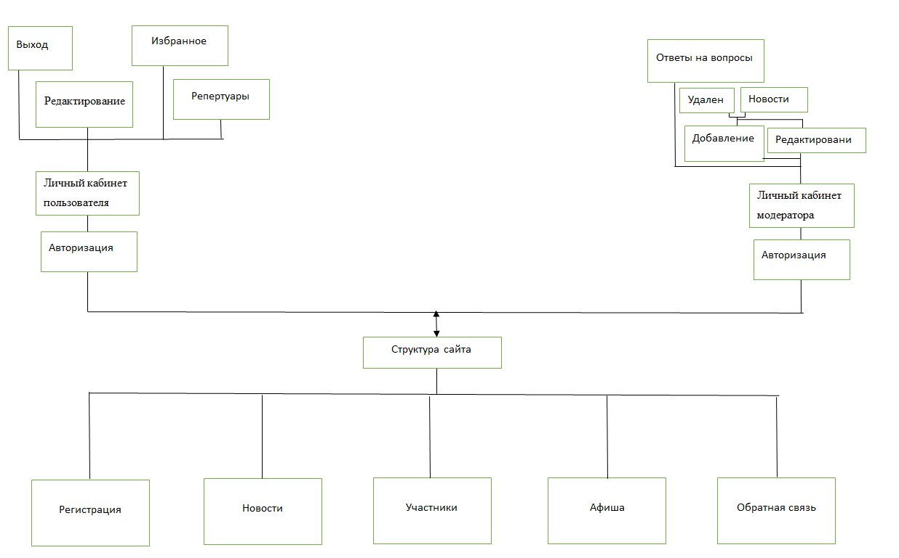

Рисунок 1 – Структура сайта

**2.2 Функциональная модель**

Функциональная модель представляет собой набор диаграмм потоков данных, которые описывают смысл операций и ограничений. Она отражает функциональные зависимости значений, вычисляемых в системе, включая входные значения, выходные значения и внутренние хранилища данных. Функциональна модель предоставлена на рисунке 2 и 3.

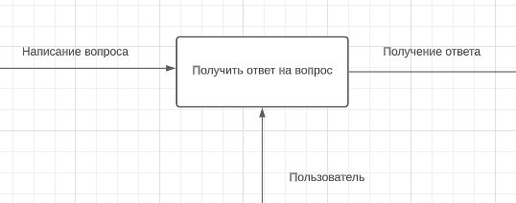

Рисунок 2 – Функциональная модель

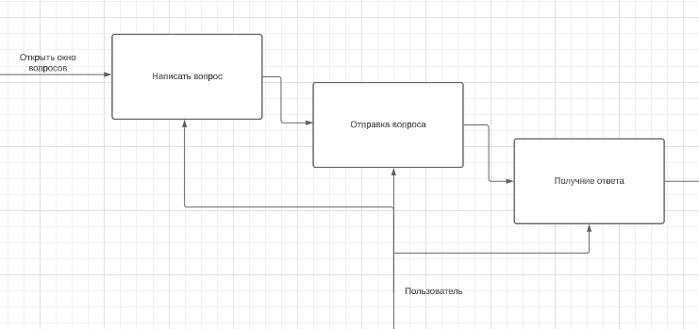

Рисунок 3 – Функциональная модель узла А0

**2.3 База данных**

База данных — это упорядоченный набор структурированной информации или данных, которые обычно хранятся в электронном виде в компьютерной системе. База данных обычно управляется системой управления базами данных. База данных предоставлена на рисунке 4.

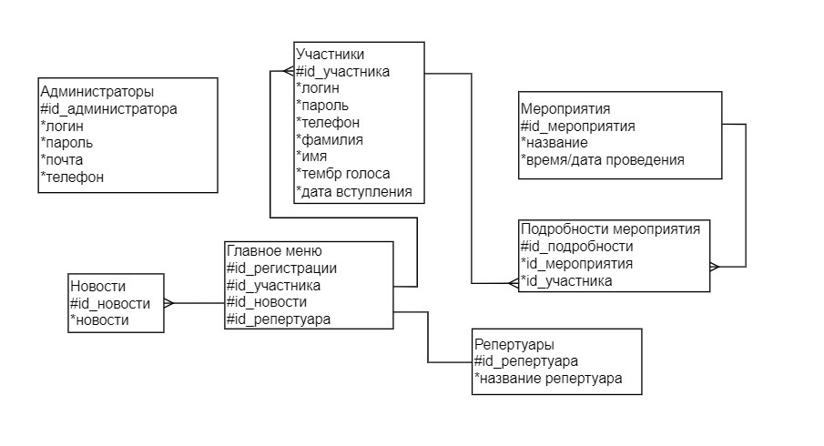

Рисунок 4 – база данных

**2.4 Диаграмма вариантов использования**

Диаграмма вариантов использования – диаграмма, отражающая отношения между актерами и прецедентами и являющаяся составной частью модели прецедентов, позволяющей описать систему на концептуальном уровне.

Суть данной диаграммы состоит в следующем: проектируемая система представляется в виде множества сущностей или актеров, взаимодействующих с системой с помощью так называемых вариантов использования. Диаграмма вариантов использования предоставлена на рисунке 5.

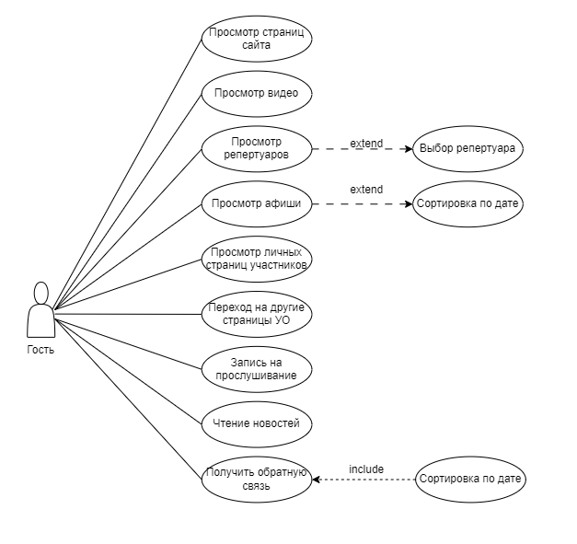

Рисунок 5 - ДВИ

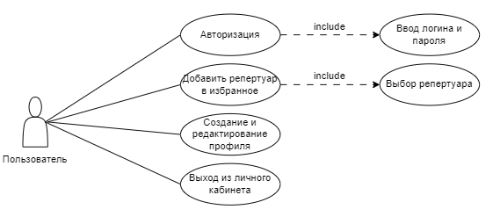

Рисунок 6 - ДВИ

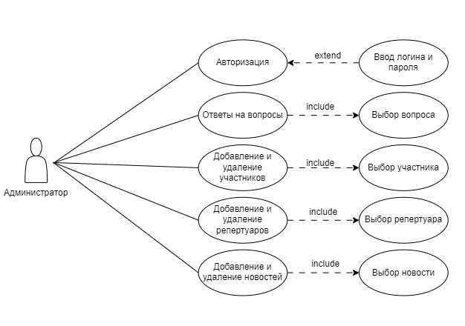

Рисунок 7 - ДВИ

**2.5 Диаграмма последовательности**

Диаграммы последовательностей используются для уточнения диаграмм прецедентов, более детального описания логики сценариев использования. Это отличное средство документирования проекта с точки зрения сценариев использования. Диаграмма последовательности предоставлена на рисунке 8.

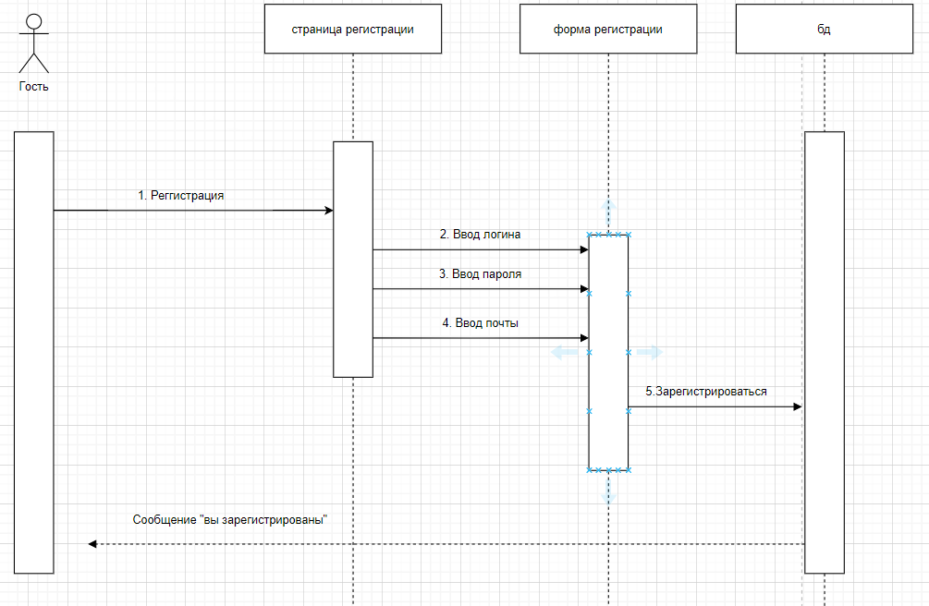

Рисунок 8 – Диаграмма последовательности

**2.6 Диаграмма деятельности**

Диаграмма деятельности — UML-диаграмма, на которой показаны действия, состояния которых описано на диаграмме состояний. Диаграмма деятельности предоставлена на рисунке 9.

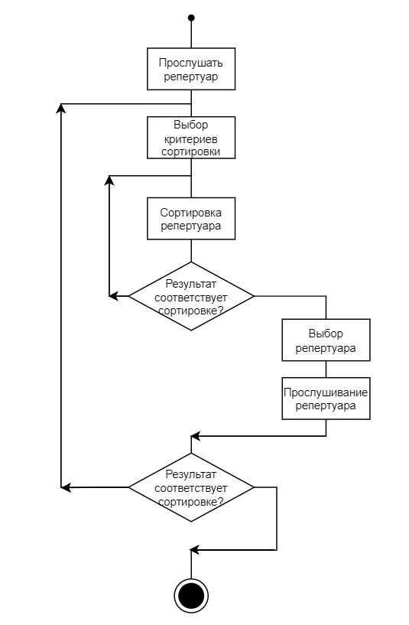

Рисунок 9 – Диаграмма деятельности

**2.7 Диаграмма классов**

Диаграмма классов - предназначена для представления внутренней структуры программы в виде классов и связей между ними. Все сущности реального мира, с которыми собирается работать программист, должны быть представлены объектами классов в программе. Диаграмма классов предоставлена на рисунке 10.

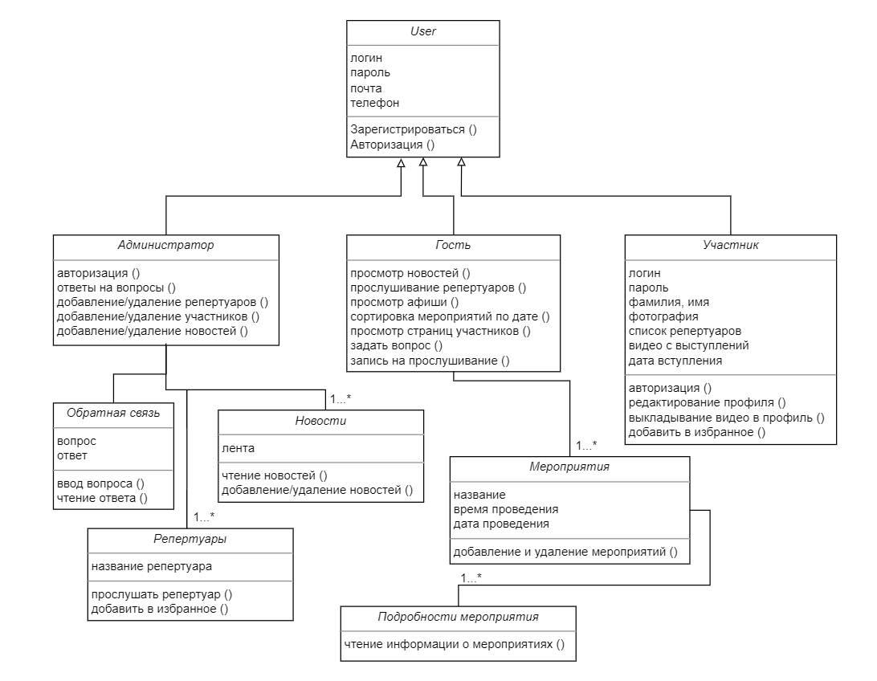

Рисунок 10 – Диаграмма классов

**2.8 Диаграмма коперации (объектов)**

Диаграмма коперации (объектов) - диаграмма, на которой изображаются взаимодействия между частями композитной структуры или ролями кооперации. Так же диаграмма показывает связи между объектами. По этим диаграммам можно судить, как объекты взаимодействуют друг с другом посредством сообщений в пределах архитектуры системы. Диаграмма кооперации (объектов) представлена на рисунке 11.

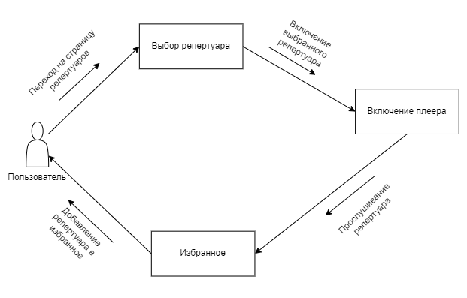

Рисунок 11 – Диаграмма коперации (объектов)

**3 Пользовательский интерфейс**

Важным элементом проектирования данного программного продукта является описание внешнего интерфейса разрабатываемого интернет-ресурса.

Для разработки визуального дизайн использовались сдержанные, светлые цвета для удобства использования программного продукта.

Для организации эффективной работы пользователя нужно создать целостный программный продукт данной предметной области, в котором все компоненты будут сгруппированы по функциональному назначению. При этом необходимо обеспечить удобный графический интерфейс пользователя.

Прототип – это наглядная модель пользовательского интерфейса. В сущности, это «черновик», созданный на основе представления разработчика о потребностях пользователя. Итоговое отображение программы может отличаться от прототипа. C прототипами UX\UI можно ознакомиться на рисунке 1 и 2.

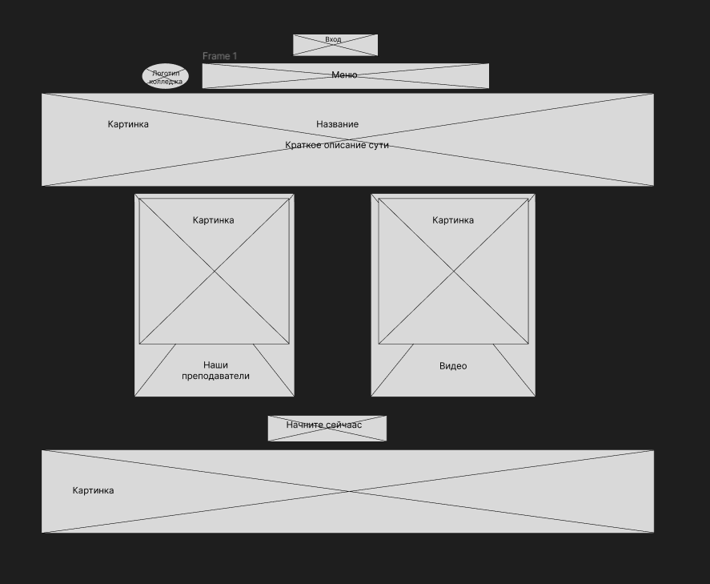

Рисунок 1 - UX

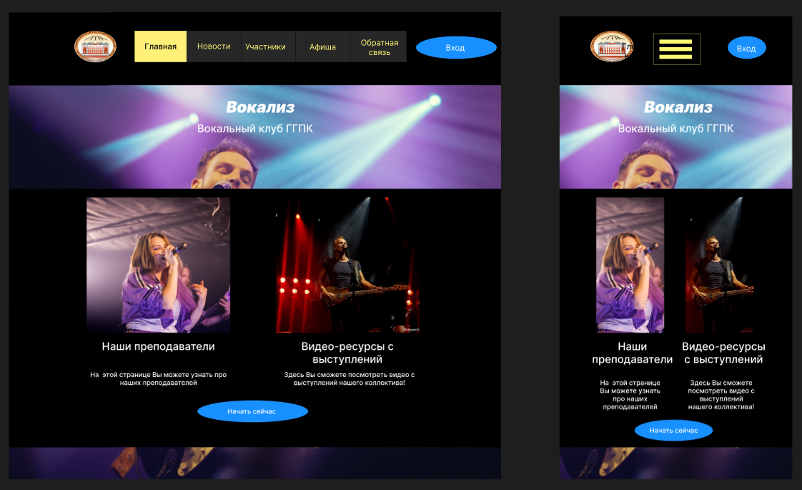

Рисунок 2 – UI

**4 Тестирование**

Таблица 7 – Отчёт о результатах тестирования функций для пользователя, для сайта «Вокализ»

|  |  |  |  |  |
| --- | --- | --- | --- | --- |
| Название теста | Действие | Ожидаемый результат | Фактический результат | Результат тестирования |
| 1 | 2 | 3 | 4 | 5 |
| Нажатие на вкладку | Переход по страницам | Переход по страницам | Переход по страницам | Выполнено |
| Нажатие на стрелку | При нажатии на стрелку фотографии прокрутятся | Прокрутка фотографий | Фотографии прокручиваются | Выполнено |
| Ввод сообщения | При нажатии на поле можно ввести текст | Ввод текста | Вводится текст | Выполнено |
| Отправка сообщения | При нажатии на кнопку «отправить» отправляется сообщение | Отправка сообщения | Отправляется сообщение | Выполнено |
| Увеличение\ уменьшение масштаба | При нажатии на «+» \ «-» масштаб увеличится/ уменьшится | Увеличение\ уменьшение масштаба | Масштаб увеличивается/ уменьшается | Выполнено |
| Карта | При нажатии на той иной тип карта поменяется | Переключение между типами карты | Тип карты меняется | Выполнено |
| Просмотр окружения | При перетягивании на карте показывается окружение | Просмотр окружения | Карта показывает окружение | Выполнено |
| Участник | При нажатии на ссылку «Узнать лучше» будет открываться подробная информация об участнике | Нажатие на ссылку | При нажатии на ссылку «Узнать лучше» открывается подробная информация об участнике | Выполнено |
| Фото | При нажатии на фото будет открываться подробная информация о грумере | Нажатие на фото | Открывается подробная информация о грумере | Выполнено |
| Информация о товаре | При нажатии на фото товара откроется информация о товаре | Информация о товаре | Открывается информация о товаре | Выполнено |
| Нажатие на кнопку «сайт колледжа» | При нажатии на кнопку «Сайт колледжа» откроется сайт колледжа | Нажатие на иконку | Открывается сайт колледжа | Выполнено |
| Меню | При нажатии на разделы меню, откроется нужная страница сайта | Нажатие на кнопку | Открывается нужная страница сайта | Выполнено |
| Ввод текста в поля | При нажатии на поле можно ввести текст, соответствующий типу данных | Ввод текста | Вводится текста | Выполнено |

При тестировании программного продукта, в первую очередь нужно обратить внимание на правильную работу всего ПП. Показываются ли все изображения, виден ли текст, нет ли лишних пробелов и больших отступов

В результате проведения тестирования выяснилось, что большинство оговоренных функций и требований, были разработаны, а также протестированы. Тесты показали, что все функции работают правильно. Следовательно, разработанный ПП можно опубликовать.

В ходе тестирования программного обеспечения продукта на разных устройствах не было выявлено каких-либо ошибок, так как адаптивность ПП была проведена на всех стадиях разработки.

**5 Руководство пользователя**

Цель данного проекта заключается в ознакомлении пользователя с внеурочной деятельностью в колледже. Также возможность записи на прослушивания и просмотр афиши.

Создаваемая программа будет рассчитана на любого рода пользователей. Также приложение может использоваться по мере необходимости и в образовательных целях.

Основные характеристики:

- Интуитивно понятный интерфейс

- Возможность просмотра новостей

- Возможность обратной связи

- Возможность просмотра фотографий

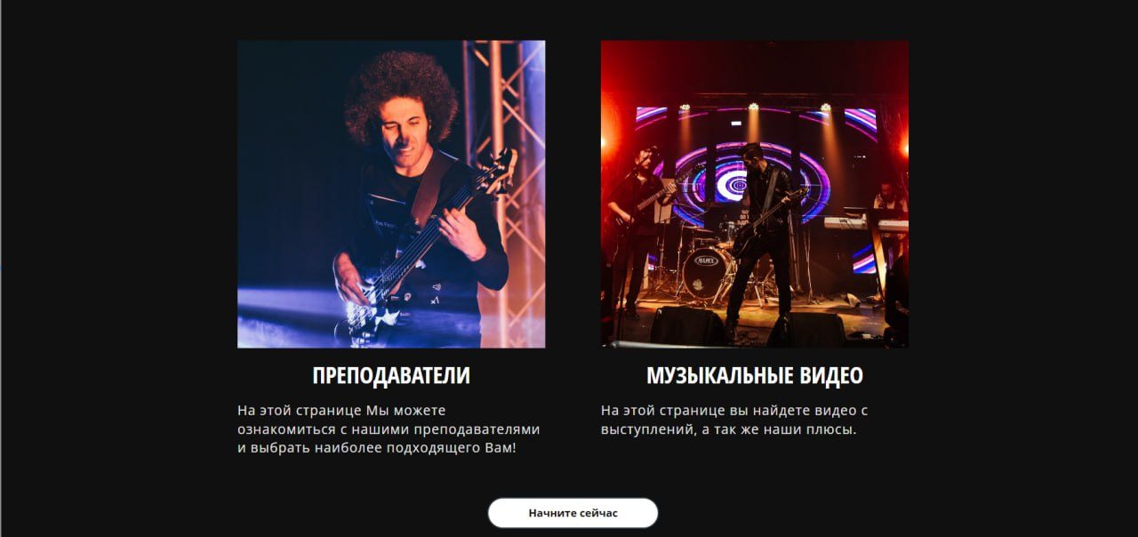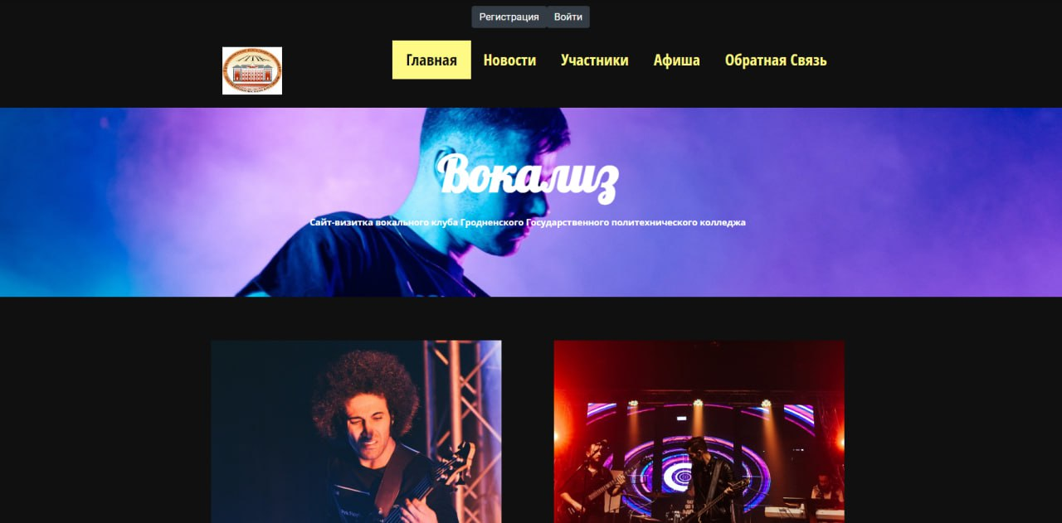Как только запустится сайт, встречает главная станица. На ней указано: информация о нас, услуги, наши контакты, ссылка на официальный сайт колледжа, меню. Главная страница предоставлена на рисунках 3.

Рисунок 3 – Главная

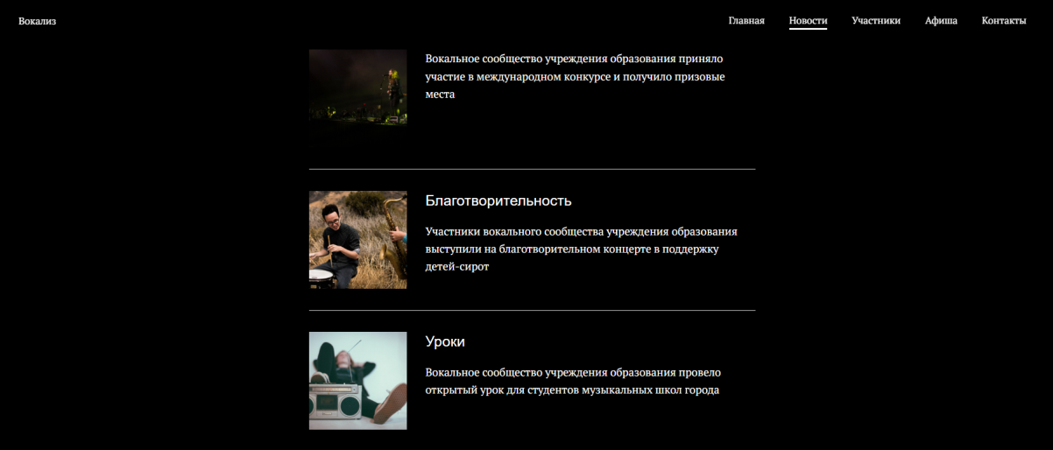При переходе на вкладку «Новости», расположены новости которые сейчас происходят в нашем сообществе. Вкладка «Новости» предоставлена на рисунке 4.

Рисунок 4 - Новости

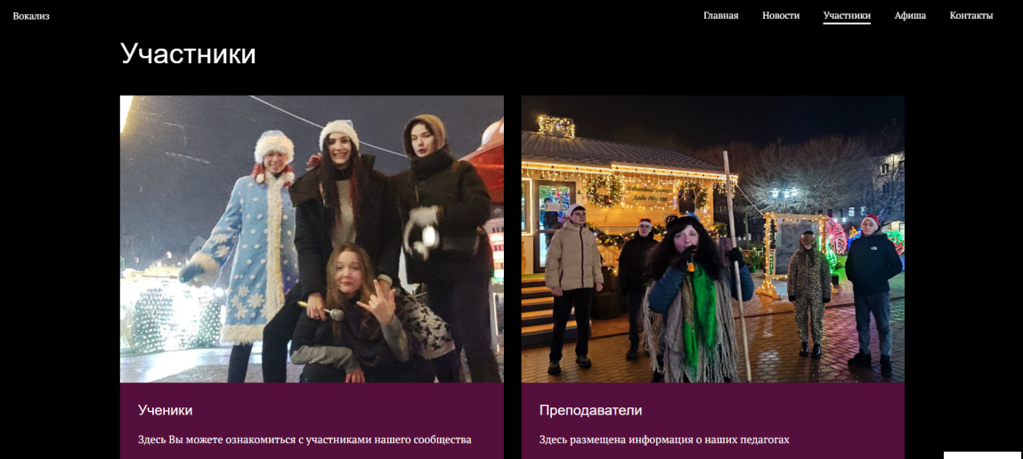При переходе на вкладку «Участники», доступен просмотр информации об участниках и преподавателях. Страница «Участники» представлена на рисунке 5.

Рисунок 5 - Участники

На вкладке «Афиша» можно посмотреть ближайшие мероприятия. Страница «Афиша» представлена на рисунке 6.

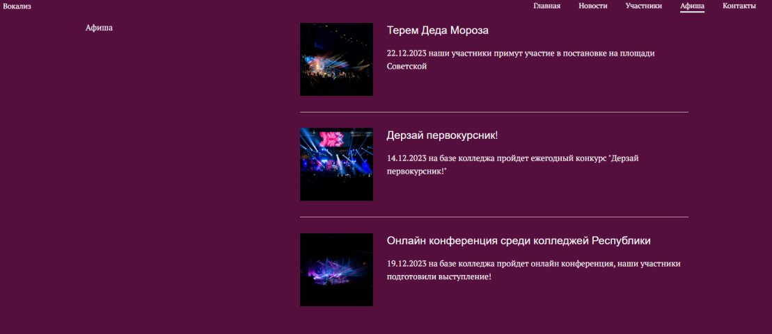

Рисунок 6 - Афиша

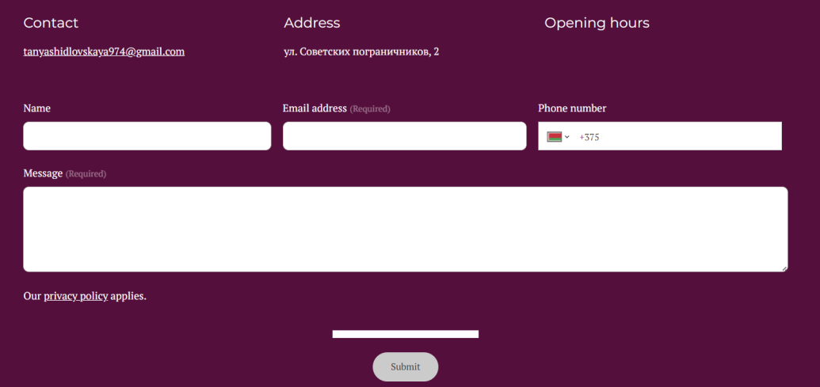 При переходе на вкладку «Контакты» открывается страница с информацией о связи. Можно узнать адрес, посмотреть по мини-карте, оставить сообщение с контактами. Страница «Контакты» представлена на рисунке 7.

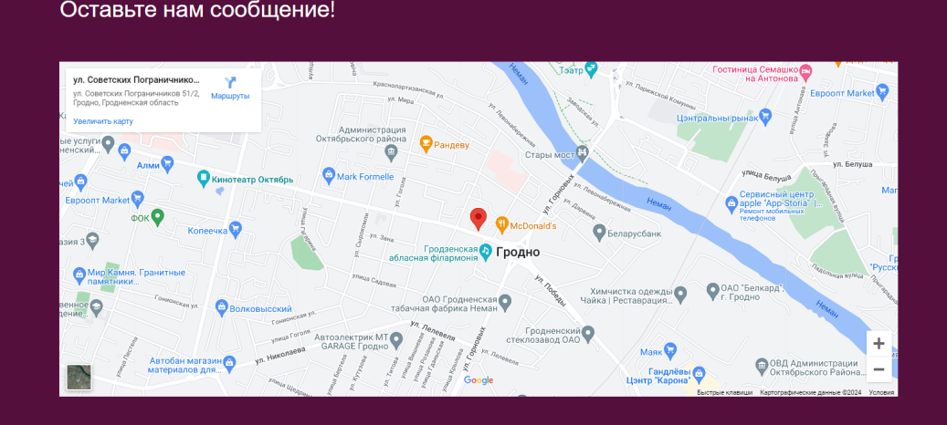Рисунок 7 - Контакты

Вернувшись на главную страницу, пользователь может кликнуть по кнопке «Сайт колледжа», которая представлена на рисунке 8.



Рисунок 8 – Кнопка «Сайт колледжа»

При нажатии на эту кнопку, пользователя направляет на официальный сайт колледжа <http://ggpk.by>.



Рисунок 9 – Сайт колледжа

**6 Руководство программиста**

Сайт разрабатывался на онлайн конструкторе JIMDOSITE. Сначала нужно зайти на этот конструктор. Главная страница представлена на рисунке 10.

Рисунок 10 – Главная страница JIMDO

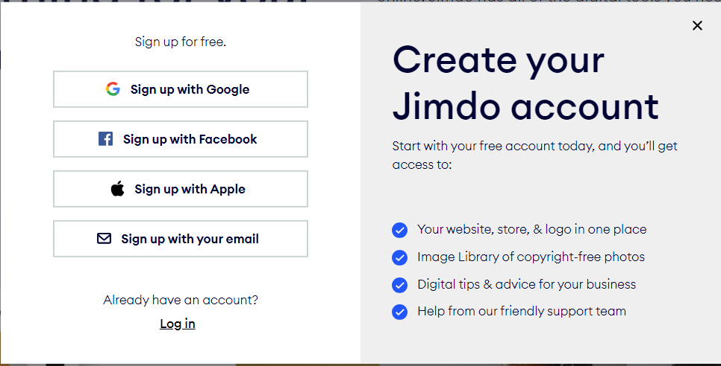Далее регистрируемся на онлайн-ресурсе или же входим в ранее созданный аккаунт. Регистрация и вход выполняются через адрес электронной почты. Вход представлен на рисунке 11.

Рисунок 11 - Вход

После входа открывается личный кабинет. Если создание сайта происходит в первый раз, то сразу покажется окно. Окно представлено на рисунке 12.

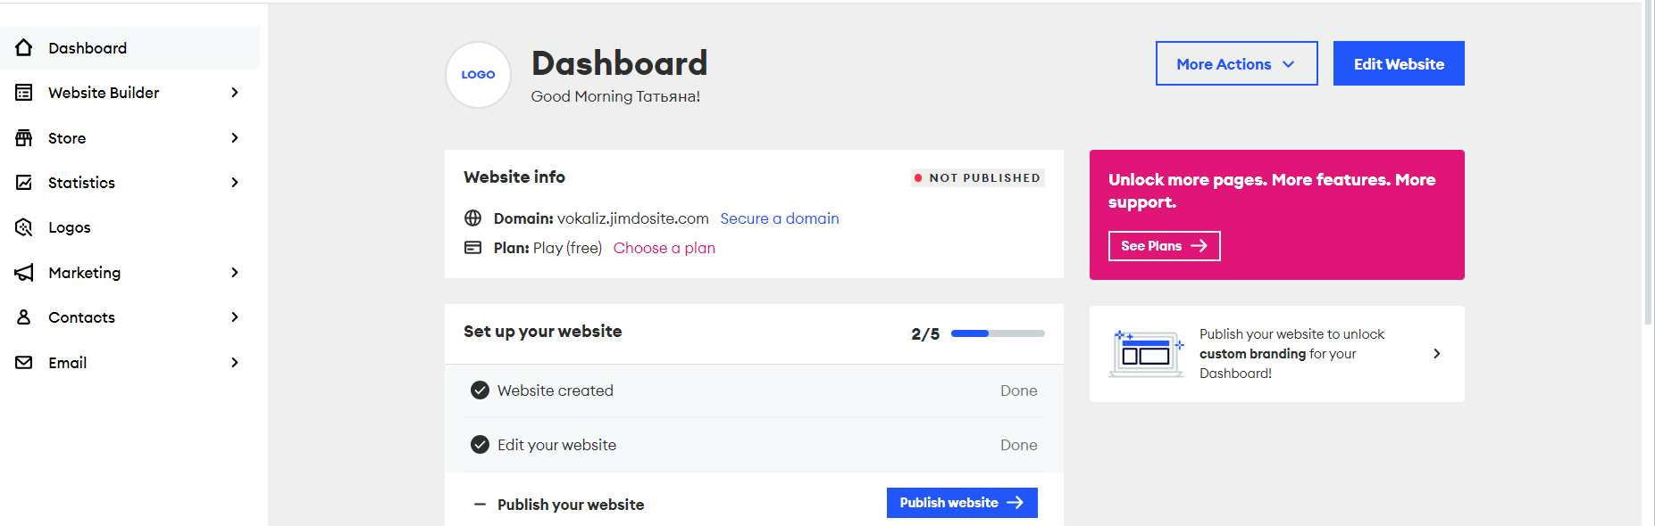

Рисунок 12 – Личный кабинет

Если не в первый раз то, в правом верхнем углу находится кнопка «edit website». Кнопка представлена на рисунке 13.

 Рисунок 13 - кнопка «edit website»

После нажатия на кнопку, откроются шаблоны. Шаблоны предоставлены на рисунке 14.

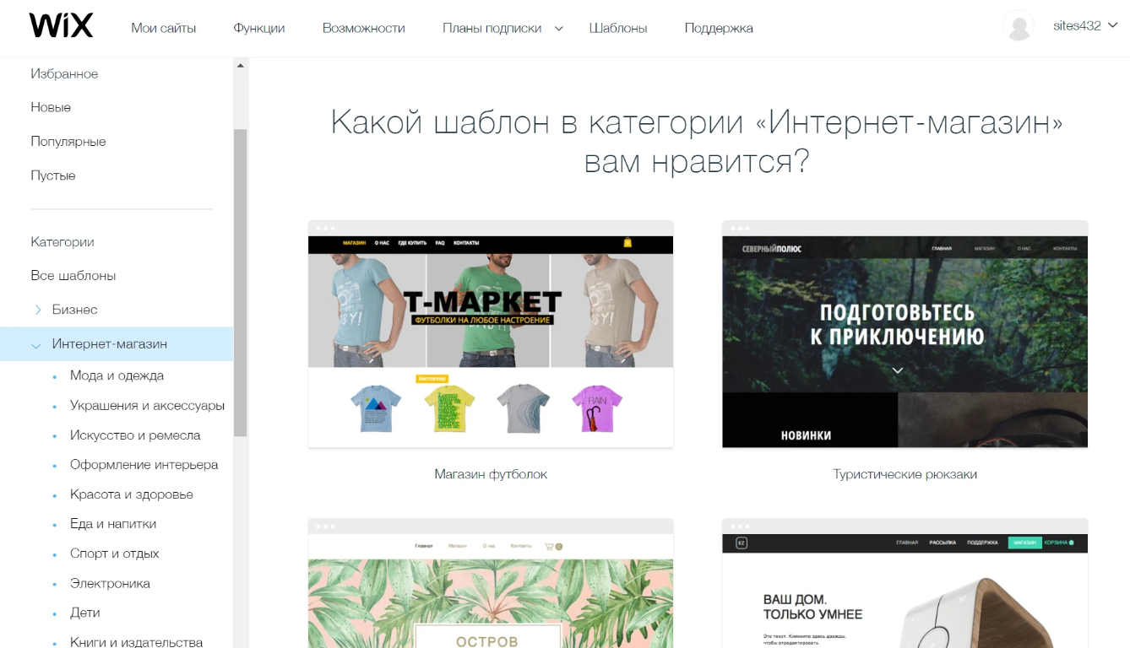

Рисунок 14 – Шаблоны

Выбрав нужный вариант дизайна, перейдите по ссылке «Редактировать». Как только откроется редактор, можно добавлять, удалять и вставлять разные элементы. Важно выбирать шаблон, который максимально подходит вашей задумке (вашему проекту). Во время создания сайт имеется постоянная возможность подгонять проект под различные гаджеты (ноутбук, телефон, планшет). Так же нужно периодически нажимать клавишу «Preview» для проверки функционала клавиш перехода и других. Когда проект готов к публикации разработчику необходимо нажать на кнопку “Publish”. Кнопки

«Preview» и «Publish» представлены на рисунке 15.



Рисунок 15 - Кнопки «Preview» и «Publish»